1° Passo: Verificação da versão das dependências



Comando utilizado:

**az –version**

2° Passo: Autenticar no Azure



**Faz login na conta Azure via navegador para permitir que a CLI execute comandos na assinatura do usuário.**

Comando utilizado:

**az login**

3° Passo: Criar um Resource Group****

**Agrupa recursos relacionados (servidor SQL, banco, etc.) na mesma região.**

Comando utilizado:

**az group create --name mcResourceGroup --location brazilsouth**

4° Passo: Criar um Servidor SQL no Azure

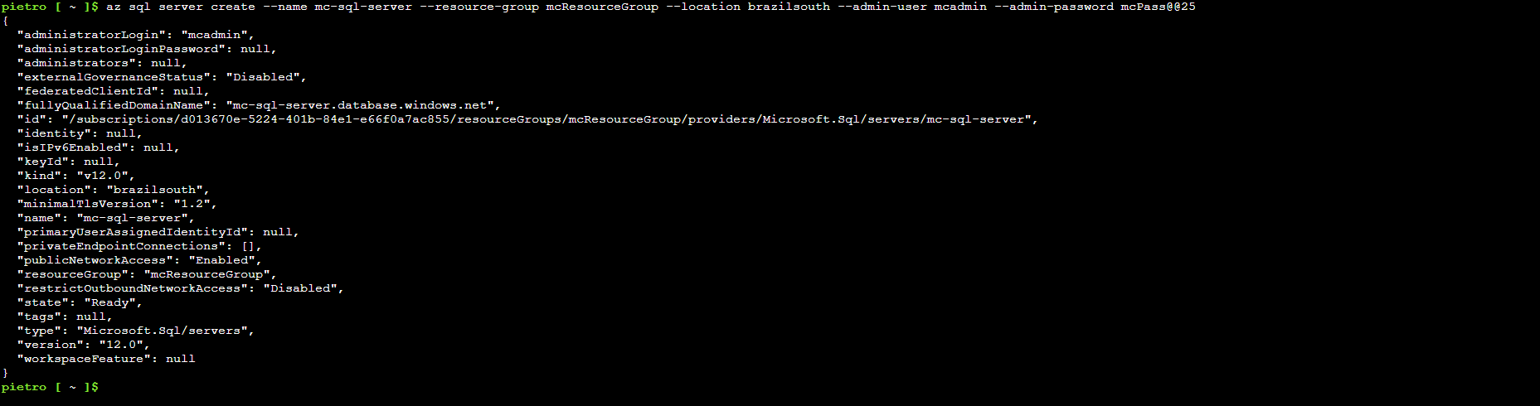

**Cria o servidor lógico onde os bancos SQL ficarão hospedados e define um usuário administrador com senha.**

Comando utilizado:

**az sql server create --name mc-sql-server --resource-group mcResourceGroup --location brazilsouth --admin-user mcadmin --admin-password mcPass@@25**

5° Passo: Permitir acesso de serviços do Azure



**Permite que outros serviços do Azure se conectem ao banco de dados.**

Comando utilizado:

**az sql server firewall-rule create --resource-group mcResourceGroup --server mc-sql-server --name AllowAzureServices --start-ip-address 0.0.0.0 --end-ip-address 0.0.0.0**

6° Passo: Permitir acesso ao IP do usuário



**Permite que computador pessoal (ou da empresa) acesse o banco.**

Comando utilizado:

**az sql server firewall-rule create --resource-group mcResourceGroup --server mc-sql-server --name AllowUserIp --start-ip-address <USERIP> --end-ip-address <USERIP>**

7° Passo: Configurar política de conexão

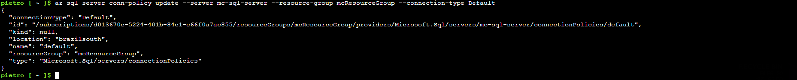

**Define como as conexões são feitas. Para este caso, foi utilizado a configuração *Default*.**

Comando utilizado:

**az sql server conn-policy update --server mc-sql-server --resource-group mcResourceGroup --connection-type Default**

8° Passo: Criar o Banco de Dados

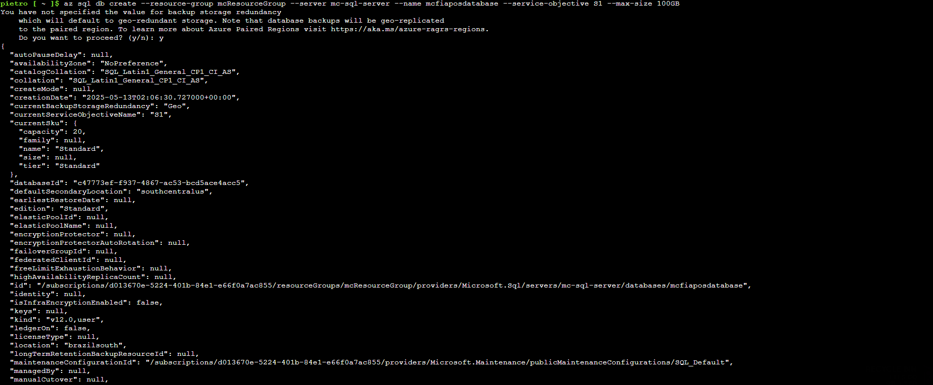

**Cria o banco de dados mcfiaposdatabase com desempenho S1 (20 DTUs) e limite de tamanho de 100GB**

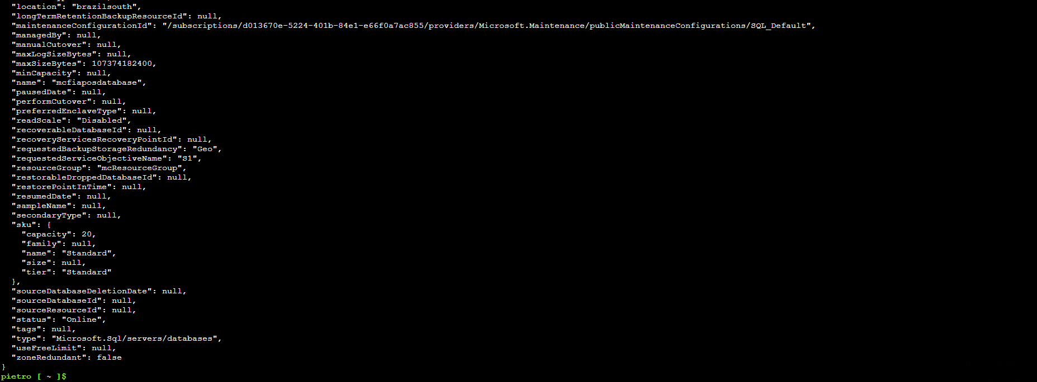

Comando utilizado:

**az sql db create --resource-group mcResourceGroup --server mc-sql-server --name mcfiaposdatabase --service-objective S1 --max-size 100GB**

Banco criado:

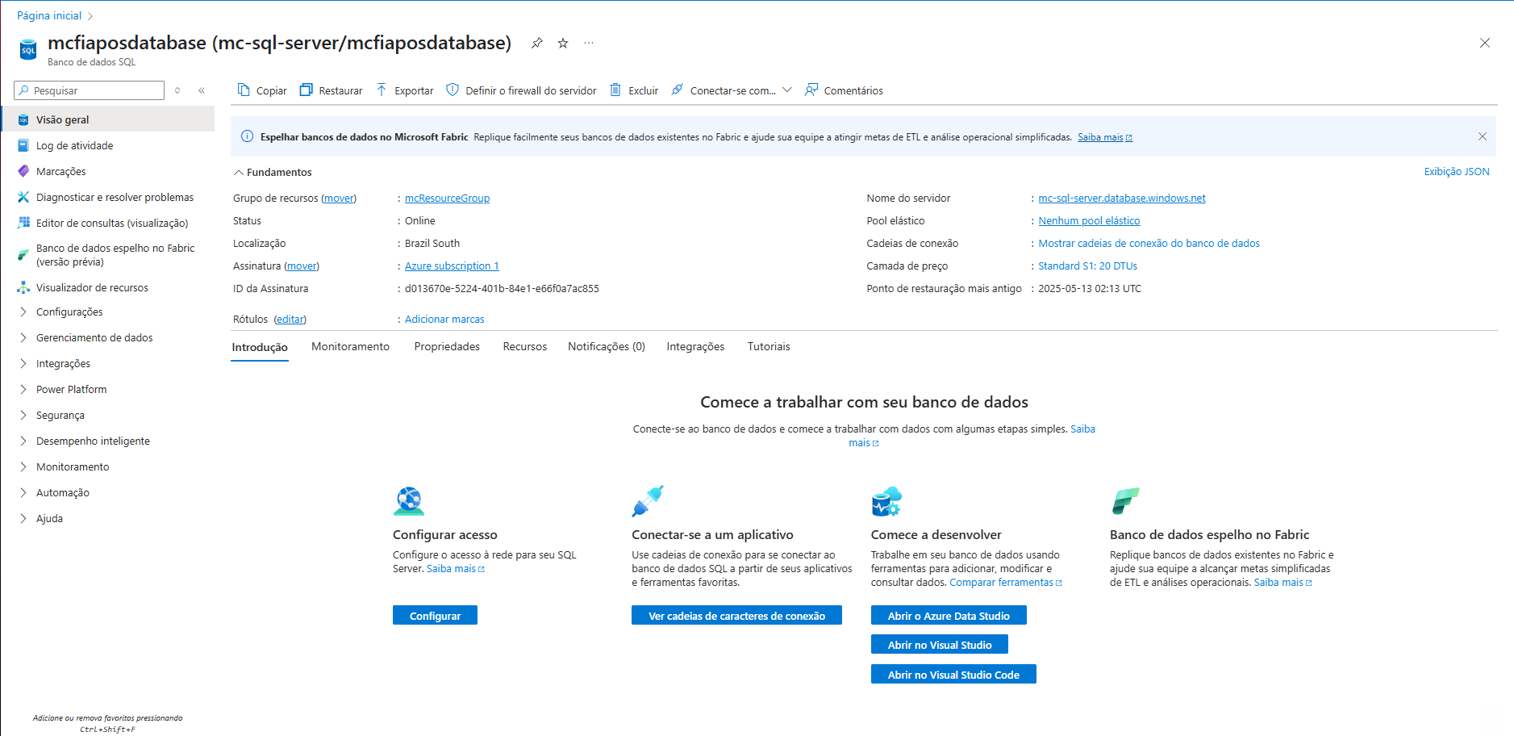

9° Passo: Carregar Banco de Dados

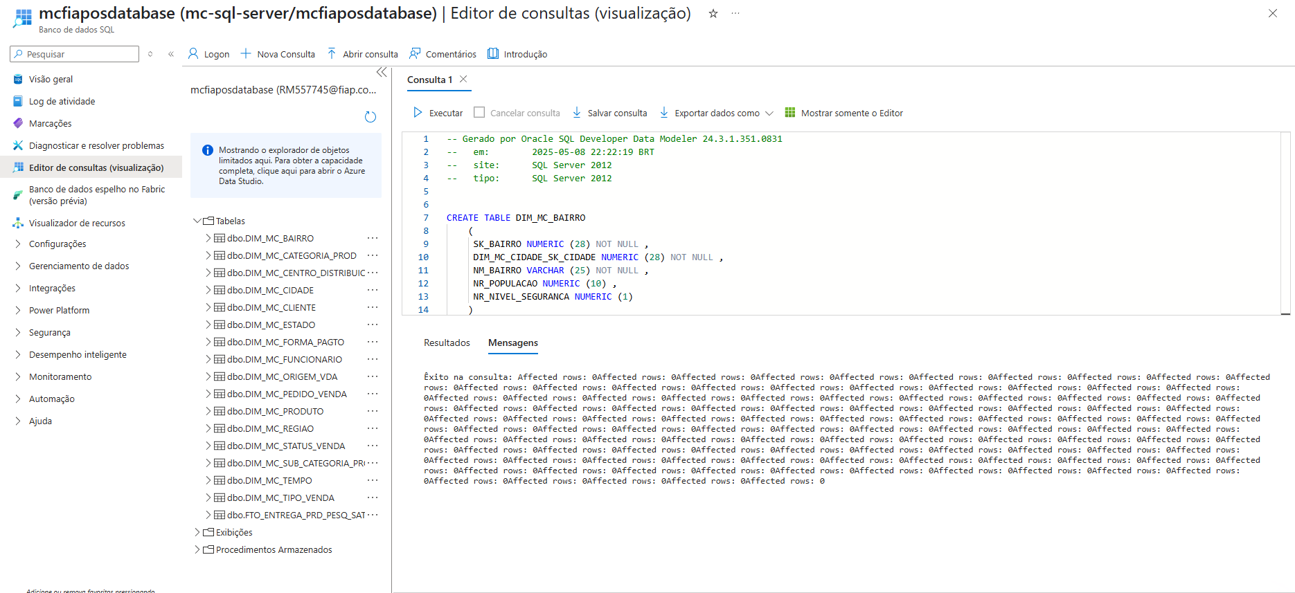

**Acessando a aba Editor de Consultas e realizando o login do usuário admin criado juntamente ao banco, é possível cria o banco de dados dentro do Azure copiando o conteúdo do arquivo *cria.sql* para dentro do editor de consultas.**